Zarządzenie nr 117/2022
Prezydenta Miasta Włocławek
z dnia 30 marca 2022 r.

w sprawie wprowadzenia „Wytycznych określających zalecane typy elementów stanowiących ochronę zieleńców oraz ciągów pieszych i rowerowych”.

Na podstawie art. 30 ust. 1 ustawy z dnia 8 marca 1990r. o samorządzie gminnym (Dz. U. z 2021 r. poz. 1372 i 1834) oraz art. 92 ust. 1 pkt. 2 i ust. 2 ustawy z dnia 5 czerwca 1998 r. o samorządzie powiatowym ( Dz. U. z 2020 r. poz. 920, 1038 i 1834)

zarządza się, co następuje:

§ 1. 1. Wprowadza się do stosowania „Wytyczne określające zalecane typy elementów stanowiących ochronę zieleńców oraz ciągów pieszych i rowerowych”, stanowiący załącznik do zarządzenia.
2. Dokument, o którym mowa w §1 ust. 1 Zarządzenia stosują wszystkie komórki organizacyjne Urzędu Miasta Włocławek, miejskie jednostki organizacyjne oraz podmioty działające na ich zlecenie przy opracowywaniu, wdrażaniu projektów inwestycji dotyczących infrastruktury drogowej oraz w ramach prac utrzymaniowych.

§ 2. Wykonanie zarządzenia powierza się Dyrektorowi Wydziału Dróg, Transportu Zbiorowego i Energii oraz Dyrektorowi Miejskiego Zarządu Infrastruktury Drogowej i Transportu.

§ 3. Zarządzenie wchodzi w życie z dniem podpisania.

§ 4. Zarządzenie podlega podaniu do publicznej wiadomości przez ogłoszenie w Biuletynie Informacji Publicznej Urzędu Miasta Włocławek.

Uzasadnienie

Niniejszy dokument jest zbiorem wytycznych zawierających rozwiązania lub elementy stanowiące fizyczne bariery ochrony zieleńców, ciągów pieszych oraz rowerowych przed ruchem pojazdów samochodowych. Jego zapisy są wynikiem starań samorządu w usprawnieniu oraz ukierunkowaniu należytych norm, które mają wzmocnić bezpieczeństwo i komfort niechronionych uczestników ruchu drogowego oraz poprawę stanu roślinności zlokalizowanej w pasach drogowych, stanowiących obszary biologicznie czynne pomagające w retencji wód opadowych. Należyty stan zieleńców jest niezbędny przy wykorzystywania ich do skutecznego sposobu odprowadzania i retencji wód opadowych z terenów pasów drogowych. Dokument stanowiący lokalne prawo, jest obligatoryjny dla projektantów i wykonawców wszystkich planowanych odtąd inwestycji związanych z infrastrukturą drogową.

W związku z powyższym, mając także na uwadze słuszną konieczność poprawy bezpieczeństwa niechronionych uczestników ruchu drogowego oraz zwiększenia znaczenia retencji wód opadowych poprzez obszary biologicznie czynne, które to działanie wpisuję się w podwyższanie świadomości i realnych działań w zakresie przeciwdziałania zmianom klimatu, podjęcie niniejszego Zarządzenia jest w pełni umotywowane.

Załącznik do Zarządzenia nr 117/2022
Prezydenta Miasta Włocławek
z dnia 30 marca 2022 r.

WYTYCZNE OKREŚLAJĄCE ZALECANE TYPY ELEMENTÓW STANOWIĄCYCH OCHRONĘ ZIELEŃCÓW ORAZ CIĄGÓW PIESZYCH I ROWEROWYCH

Rozdział 1
ZASADY OGÓLNE

§ 1. 1. Niniejsze wytyczne mają charakter ramowy i określają zalecane typy elementów ochrony zieleńców oraz ciągów pieszych i rowerowych stosowane w celu przeciwdziałania zniszczeniu przez pieszych i pojazdy, zwane dalej elementami separującymi.
2. Przez ciągi piesze i rowerowe należy rozumieć wszelkie formy ciągów komunikacyjnych przewidzianych do użytku przez pieszych i rowerzystów zgodnie z ustawą z dnia 20 czerwca 1997r. – Prawo o ruchu drogowym (Dz. U. z 2021r. poz. 450, 54, 463, 694, 720, 1517 i 1997)
§ 2. Niniejsze wytyczne stosuję się wyłącznie w zakresie zgodnym z postanowieniami nadrzędnych aktów prawnych, w szczególności z ustawą z dnia 20 czerwca 1997r. – Prawo o ruchu drogowym i ustawą z dnia 7 lipca 1994r. – Prawo budowlane (Dz. U. 2020r. poz. 1333).
§ 3. Wytyczne stosuje się na terenie miasta Włocławek, na wszystkich etapach przygotowania i realizacji inwestycji oraz w ramach prowadzenia prac utrzymaniowych, w przestrzeniach o charakterze publicznym, gdzie występują ogólnodostępne ciągi komunikacyjne.
§ 4. W przypadku inwestycji rozpoczętych należy dążyć do wprowadzenia niniejszych postanowień, mając jednocześnie na względzie uwarunkowania wynikające z podjętych przez miasto Włocławek zobowiązań i zawartych umów, w szczególności pod kątem postanowień odnośnie finansowania i trwałości projektów.
§ 5. Jednostka realizująca projekt powinna każdorazowo ocenić zasadność, wprowadzenia elementów separujących. Efektem oceny powinno być wskazanie zastosowania jednego lub kilku zalecanych elementów separujących lub zaniechanie ich wprowadzenia.
§ 6. Istniejące elementy separujące niespełniające niniejszych wytycznych, w przypadku złego stanu technicznego i estetycznego, należy zdemontować. W przypadku demontażu należy dokonać oceny zasadności wprowadzenia elementów ochrony zgodnie z § 5.
§ 7. 1. Elementy separujące przewidziane do zastosowania należy uzgodnić co do formy i lokalizacji w Miejskim Zarządzie Infrastruktury Drogowej i Transportu we Włocławku.
2. Miejski Zarząd Infrastruktury Drogowej i Transportu we Włocławku w uzasadnionych przypadkach, może dopuścić do stosowania elementy separujące niezgodne z niniejszymi wytycznymi.
3. Uzgodnienie, o którym mowa w ust. 1, nie zwalnia z uzyskania opinii i zgód wymaganych przepisami odrębnymi.

Rozdział 2
WYTYCZNE

§ 8. Należy wyeliminować stosowanie niskich barierek chroniących zieleńce, o wysokości mniejszej niż 60 cm ponad powierzchnię chodnika / jezdni.
§ 9. W celu ochrony zieleńców oraz ciągów pieszych i rowerowych, w pierwszej kolejności, należy stosować zalecane elementy separujące, o których mowa w § 18.
§ 10. W celu ochrony przed zadeptywaniem zieleńców, zagospodarowanie terenu należy projektować tak, aby długie pasma zieleńców nie stanowiły przeszkody w naturalnych drogach komunikacji. W szczególności należy zapewnić przejście pomiędzy miejscami postojowymi a ciągami pieszymi i pieszo – rowerowymi.
§ 11. Projektowane zagospodarowanie terenu powinno zapewniać ochronę zieleńców poprzez zastosowanie jednego z poniższych rozwiązań:
- Eliminacja możliwości przekroczenia nawisem pojazdu granicy zieleńca;
- Obniżenie poziomu zieleńca względem niwelety ciągów komunikacyjnych;
- Wprowadzenie w strefie ok. 50 cm od skraju zieleńca roślinności, która będzie niewrażliwa na najechanie przednim lub tylnym nawisem pojazdu.

§ 12. Elementy separujące, za wyjątkiem roślinności, należy montować w nawierzchni utwardzonej. Dopuszcza się odstępstwo od tej reguły, w przypadku uzasadnionych względami technicznymi, prawnymi lub funkcjonalnymi oraz lepszą ochroną zieleni.
§ 13. Elementy separujące powinny być lokalizowane i montowane ze szczególną dbałością o istniejącą roślinność, w szczególności w zakresie ochrony systemów korzeniowych istniejących drzew i krzewów.
§ 14. Elementy separujące stanowiące trwały element zagospodarowania terenu, w szczególności wyniesione krawężniki i obrzeża, powinny, w miarę możliwości, umożliwiać odprowadzanie wód opadowych z ciągów pieszych i rowerowych do zieleńców.
§ 15. Konstrukcja elementu, sposobu montażu i wykonania powinien zapewniać trwałość i integralność elementu, także w przypadkach aktów wandalizmu.
§ 16. Jednostka realizująca projekt określi i zweryfikuje sposób montażu elementów separujących na podstawie rysunków warsztatowych tj. jednoznacznie definiujących zastosowaną technologię wykonania i mocowania do podłoża.
§ 17. W przypadku elementów stalowych i żeliwnych, należy zapewnić ochronę przed korozją w postaci ocynkowania (ogniowego dla elementów stalowych) i malowania proszkowego na kolor RAL 7016.

Rozdział 3
ZALECANE ELEMENTY SEPARUJĄCE

§ 18. 1. Do zalecanych elementów separujących należy zaliczyć:

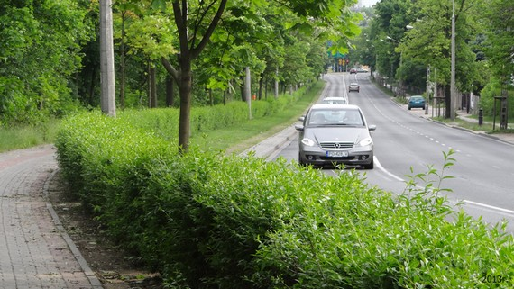
- Zieleń stałą niską, tworzącą ciągłą barierę przestrzenną:
Rys. 1 Przykład zagospodarowania zieleńca zielenią stała niską.

- Elementy trwałego zagospodarowania pasa drogowego takie jak:
- Krawężniki i obrzeża, betonowe oraz kamienne, wyniesione ponad nawierzchnię jezdni i chodnika tak by stanowiły opór dla kół pojazdu (zalecane wyniesienie w zakresie 10 – 20 cm). Elementy te powinny być umieszczone w odległości max. 160 cm od siebie, uniemożliwiając wjazd pomiędzy nie pojazdów.
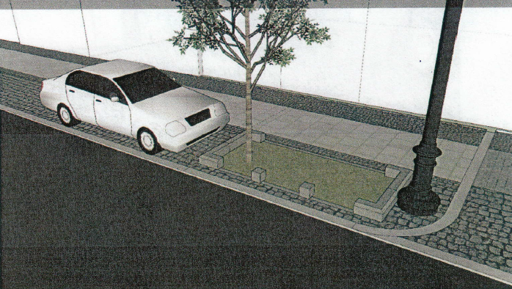
Rys. 2 Rysunek poglądowy: Wyniesione krawężniki i obrzeża: WARIANT A

Rys. 3 Rysunek poglądowy: Wyniesione krawężniki i obrzeża: WARIANT B
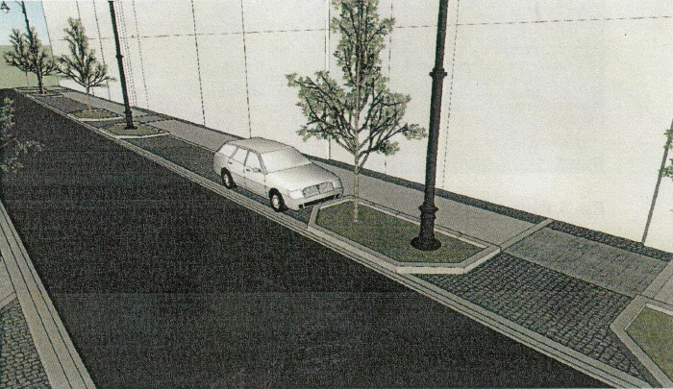

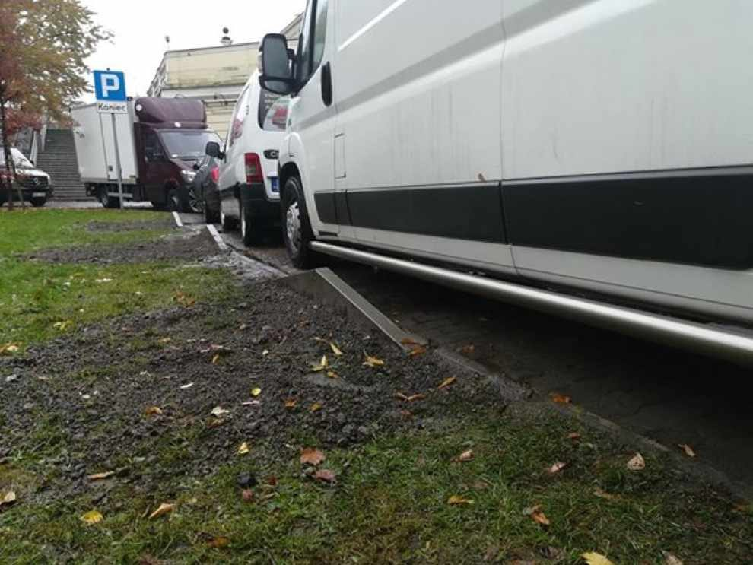
Rys. 4 Rysunek poglądowy. Wyniesione krawężniki i obrzeża: WARIANT C

- Poziome elementy kotwione w nawierzchni stanowiące opór dla kół pojazdów, takie jak:
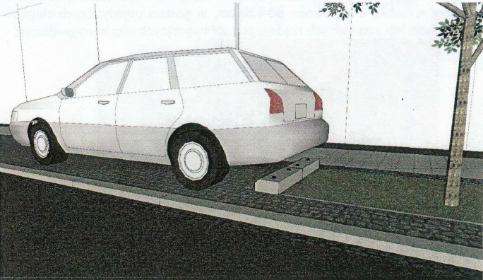
- Prefabrykowane elementy kamienne i betonowe,
Rys. 5 Rysunek poglądowy: Prefabrykowane elementy kotwione w nawierzchni.

- Ograniczniki parkingowe i ograniczniki skrajni np. w postaci gumowych progów dopuszczonych do stosowania na drogach publicznych;
- Elementy małej architektury, takie jak:
- Separatory / słupki – elementy masywne o prostej formie i średnicy / szerokości większej niż 12 cm, o konstrukcji zapewniającej brak odkształceń w przypadku najechania z niewielką prędkością przez samochód osobowy;
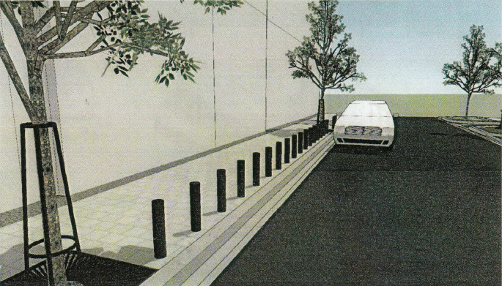
- Separatory / słupki – elementy smukłe – słupki z tworzywa sztucznego z pamięcią kształtu barwione w masie na kolor RAL 7016, w strefie Śródmiejskiej stylizowane, z dekoracyjną bazą, pierścieniami i kulą na szczycie, wysokość słupków 60 – 80 cm.
Rys. 6 Rysunek poglądowy: Separatory / Słupki - elementy masywne.
- Bariery wysokie o wysokości 80 – 120 cm, w postaci pojedynczych słupków połączonych łańcuchem lub ustawionych rządem przęseł tworzących ciągłe wygrodzenie;
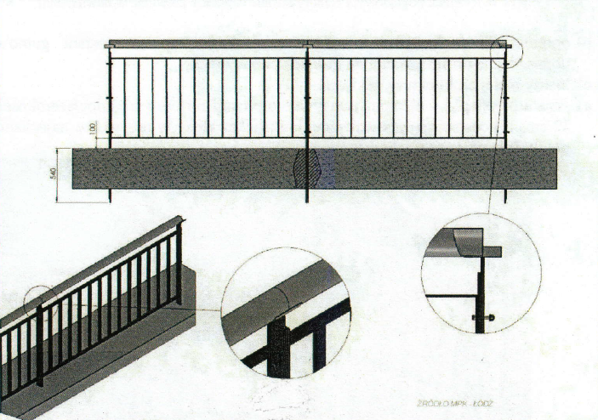

Rys. 7 Rysunek poglądowy: bariera wysoka.

- Bariery niskie o wysokości 30 – 40 cm ponad powierzchnię gruntu w postaci przęseł tworzących ciągłe wygrodzenie lub barier w kształcie litery „U” wykonanych z elementu o średnicy zewnętrznej 60 mm;
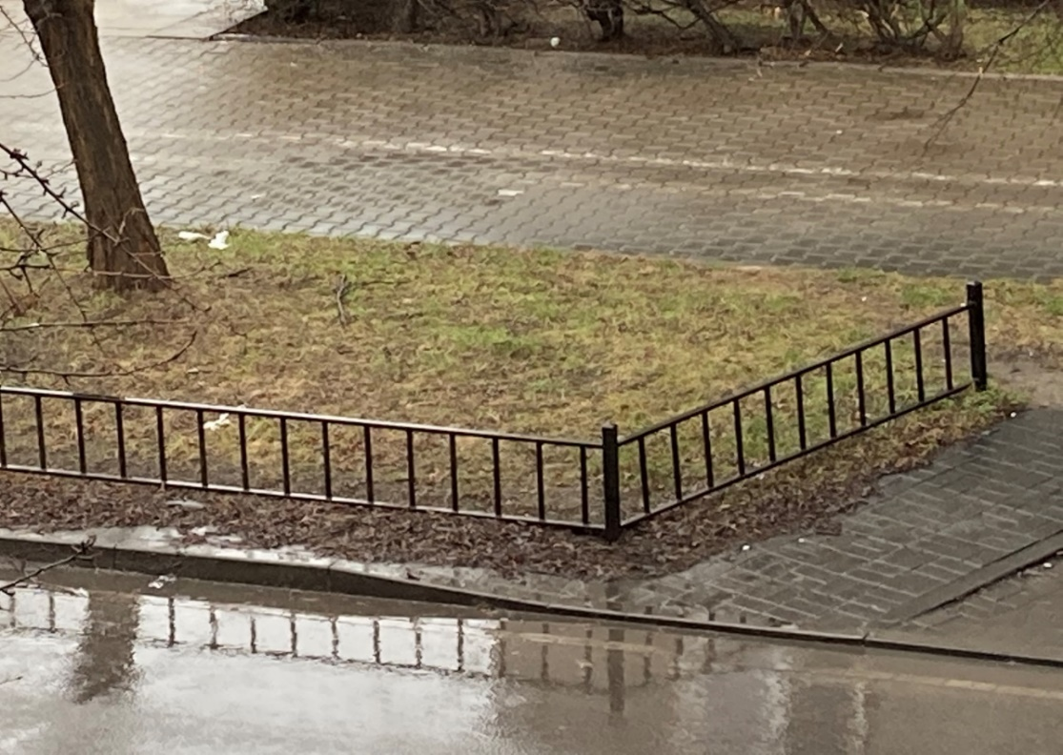

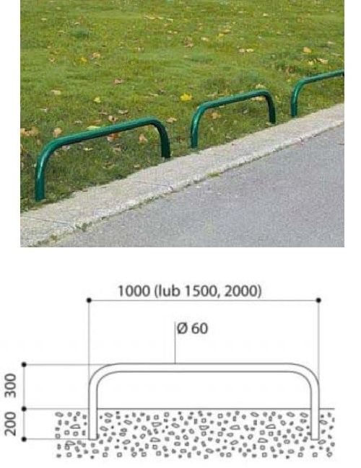
Rys. 9 Rysunek poglądowy: Bariera niska w kształcie "U".
Rys. 8 Rysunek poglądowy: Bariera niska wykonana z przęseł.

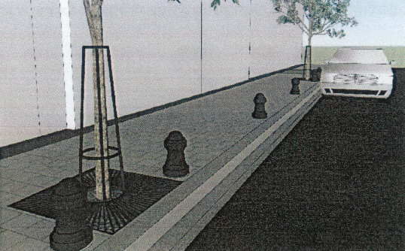
- Odbojniki – niskie, masywne elementy stalowe lub żeliwne o średnicy powyżej 20 cm o konstrukcji zapewniającej brak odkształceń w przypadku najechania z niewielką prędkością przez samochód osobowy;
Rys. 10 Rysunek poglądowy: Odbojniki.
- Kwietniki, donice i gazony – wyłącznie elementy masywne, dobrze widoczne w przestrzeni.
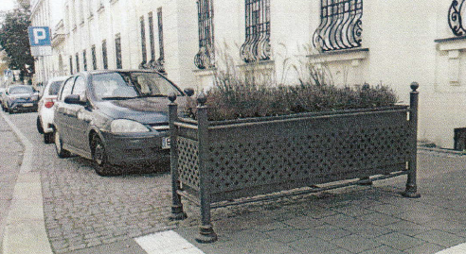
Rys. 11 Przykład kwietnika.

- Kosze betonowe – wykonane z betonu wysokiej klasy C30/37 w technologii „betonu płukanego”. Kopuła zawierająca popielnicę opróżnianą poprzez przechylenie. Części metalowe ocynkowane oraz malowane proszkowo. Kosz zamykany kluczem imbusowym. Minimalna pojemność na odpady: 70 l.
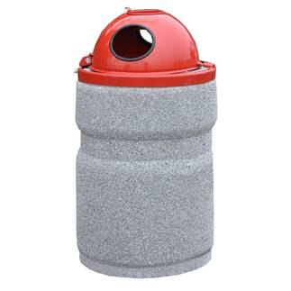

Rys. 12 Rysunek poglądowy: Betonowy kosz na odpady.

2. Zamieszczone rysunki i fotografie stanowią materiał poglądowy ilustrujący pożądane formy elementów separujących.

